Подготовил Кондратьев Даниил

сочинение «Герои земли Сибирской»

«Героями не рождаются, героями становятся в час испытаний».
В каждую эпоху есть свои герои – люди, которые отважно защищали свое Отечество, внесли огромный вклад в историю своей страны. Люди, которые совершили подвиг, многие из них пожертвовали своей жизнью во благо Родины.
Я хочу рассказать об одном отважном защитнике Родины, моем односельчанине Беляеве Иване Фроловиче.
Иван Фролович родился в 1921году в Алтайском крае, село Кузнецово. В годы коллективизации семья была раскулачена и направлена на жительство в д. Бидея, Богучанского района. Ему исполнилось двадцать лет, когда началась война.
В мае 1942 году его призвали на фронт. Участвовал в боях с мая по ноябрь 1942 года в 935 ст. полку.¹ Сначала был связистом «нужно было тянуть линии связи в любое время, а связь нарушалась во время бомбёжки и артобстрелов, прямо под огнём приходилось ползти по линии и соединять перебитый кабель или провод.»² Вспоминал Иван Фролович: « Ползёшь вдоль провода, ищешь разрыв, а вокруг трещат очереди, над головой со свистом проносятся пули. О смерти не думаешь. В голове только одно: « надо, надо выполнить задание, наши ребята ждут».
Воевал на Прибалтийском фронте в составе второго линейного полка.³
28 декабря 1943 года был ранен – легкое ранение в голову.⁴ Его доставили в госпиталь, а после выздоровления направили в пулеметную роту, вручили пулемет Дегтярева, где с ноября 1942 по январь 1944г служил пулеметчиком во 2-ом отдельном лыжном батальоне. В руках с пулеметом защищал свою Родину наш герой. Бил фашистского гада! За Родину! За родителей!, За свой народ!, За будущих детей и внуков! Снова был ранен отважный боец 8 февраля 1944 года.⁵ На перевязочном пункте оказали первую помощь, срочно направили в госпиталь в Смоленск. Поставили диагноз- легко ранен в грудь. Около месяца Ивана Фроловича выхаживали врачи. Затем он вернулся в расположение своей части – 145 зап. стрелковый полк, был командующим отделением связи с января по май 1944г.⁶
С мая 1944 по декабрь 1945г командир отдела связи 49 отд. кабельно-шестового батальона.
С декабря 1945 по август 1946г служил командиром отделения связи в 414 отд. эким. батальоне связи.⁷
Однажды к ним роту пришел офицер, всех солдат выстроил, и спросил: « Кто из вас был охотником?» Защемило сердце у Ивана Фроловича, вспомнил он, как ходил в тайгу. Это было далекое мирное время… Вышли несколько человек, среди них был и Иван Фролович. « Будете снайперами». Снова освоена новая воинская специальность солдатом. На боевом счету Ивана Фроловича 43 уничтоженных фашиста. Из воспоминаний ветерана « Нужно выбрать правильную позицию – ведь вражеские снайперы тоже умели стрелять. Замаскируешься где-нибудь в густом кустарнике или среди валунов и ждешь, когда появится враг». Однажды его и еще двух бойцов отправили в разведку. Им нужно было взять « языка». Шли ночью, острым взглядом ощупывая вокруг себя кусты, боясь наскочить на засаду. Добравшись до вражеских позиций, притаились и стали ждать. Как только появились два немецких солдата, тут же их скрутили, одного пришлось уничтожить, а второго доставили в штаб. Враг дал ценные сведенья. Когда началось активное наступление в Прибалтике, Иван Фролович участвовал в освобождении Латвии, Литвы, брал Кенигсберг. С успешными боями вступили наши войска на территорию Западной Европы и везде теснили ненавистного врага. День Победы Иван Фролович встретил в сорока пяти километрах от Берлина в городе Данцинг. Домой вернулся в 1946г. Жил после войны в селе Червянка.
Уже нет в живых этого мужественного человека, но мы храним память о нем.
За честное выполнение своего воинского долга был награжден медалью « За боевые заслуги» № 280833; « За взятие Кёнигсберга» № 270699 ; За мужество, отвагу и беспримерный подвиг награжден орденом « Красной звезды»№379943.
В заключении я возвращаюсь к теме своего сочинения. Нет никакого сомнения, что героями становятся. Простой молодой паренек из Сибири сменил несколько профессий на этой ужасной войне. Не жалея жизни выполнял свои долг. Я бы даже сказал «герой поневоле». Их выбрало время! Наверно ни кто бы, ни хотел становиться героями в таких условиях и такой ценой. В этом и ценность победы! Советский солдат, которого Гитлер не воспринимал всерьез, сломал хребет фашистской « машине смерти», в короткие сроки освоили новым военным профессии. Перестроили промышленность на военный лад. « Грозной» стеной встал весь народ на защиту Родины.
Я помню и горжусь своим односельчанином! Низкий поклон и огромное спасибо, за мирное небо над головой, дорогой Ветеран!

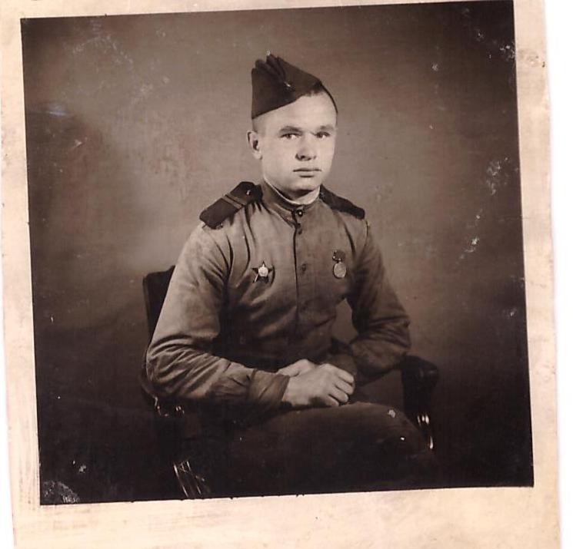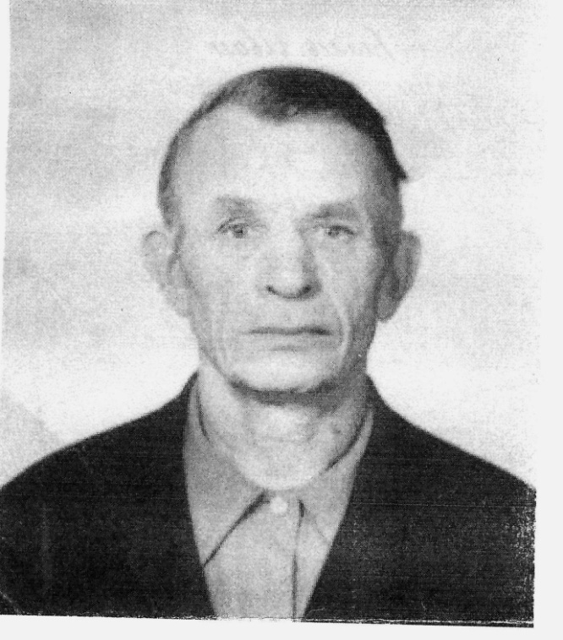
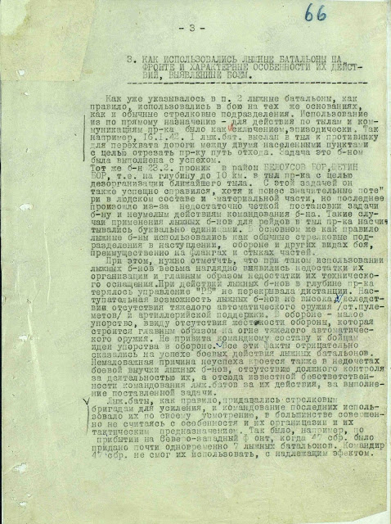

¹ ^{Выписка из листа учета.}
^{2 Воспоминания Беляева И.Ф.}
^{3 Материал школьного музея}
^{4 Справка о ранении № 3461}
^{5 там же}
^{6 Выписка из листа учета.}
^{7 Выписка из листа учета.}
^{Сайт Подвиг Народа.}

